Михайловская Г.Е. (учитель-логопед)

Постнова И.Н. (учитель-логопед)

**Многофункциональное дидактическое пособие**

**«Магазин игрушек»**

**(серия логопедических игр)**

**часть 2**

**Здравствуйте, уважаемые коллеги!**

В первой части мы познакомили Вас с играми по формированию лексико-грамматических категорий у детей дошкольного и младшего школьного возраста.

Сегодня мы представляем Вашему вниманию вторую часть нашего пособия «Магазин игрушек». В эту часть вошли игры по развитию высших психических функций для детей дошкольного и младшего школьного возраста. Подобные игры помогают решить важнейшие задачи в работе учителя –логопеда по развитию образного мышления, воображения, операций анализа и синтеза, активизации восприятия, памяти, способности конструировать и переконструировать, а так же моторных способностей..

1. **Кто первый? (вариант 1)**

**(для детей старшего дошкольного**

**и младшего школьного возраста)**

**Цель:** Развитие зрительного внимания, памяти, логического мышления, скорости реакции.

**Оборудование:** два наборных полотна, мешочек с объёмными игрушками из Киндер-Сюрпризов, карточки с нарисованными игрушками.

**Ход игры:**

-У продавца магазина игрушек есть пять самых любимых- - это Чебурашка, корабль, машина, лягушка и обезьяна. Каждая игрушка разного цвета – Чебурашка- коричневый, машина – красная, обезьяна – жёлтая, кораблик – синий, лягушка – зелёная.

На два наборных полотна выставляются карточки с изображением этих игрушек, но цвет игрушки не совпадает с настоящим. Карточки перевёрнуты. Открывая по очереди карту, ребёнок должен схватить игрушку**, ни изображения, ни цвета которой нет на карте**. Например, открыта карта с изображениемжёлтого Чебурашки и зелёной машины . Значит, нельзя брать ни Чебурашку, ни машину, ни жёлтое, ни зелёное. Остаётся кораблик! Тот, кто первый схватил кораблик, забирает себе выигранную карту. У кого наберётся больше карточек, тот и победитель!

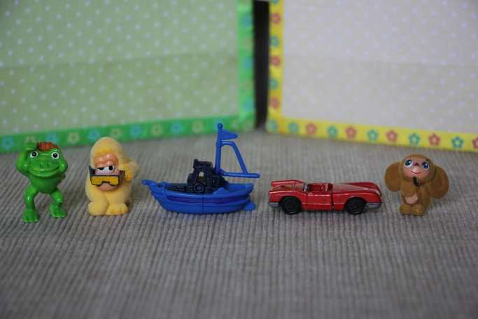

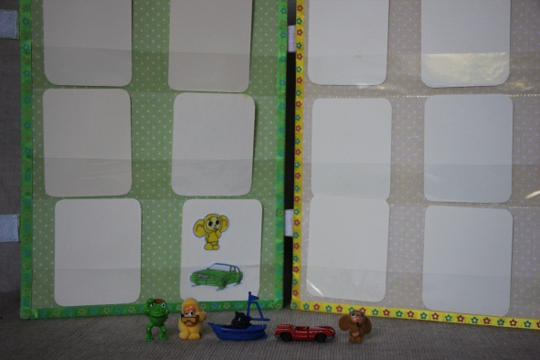

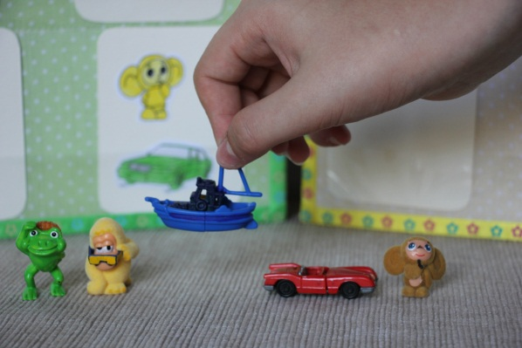

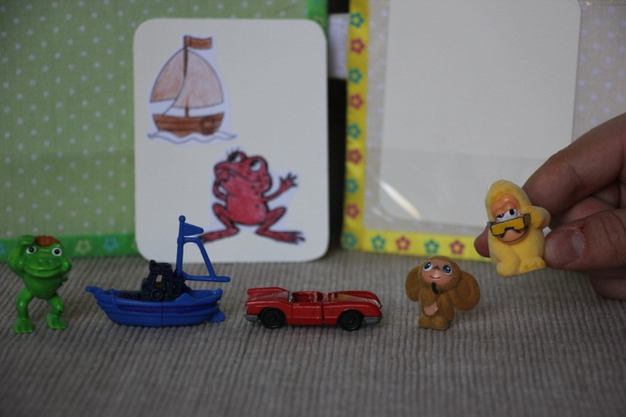

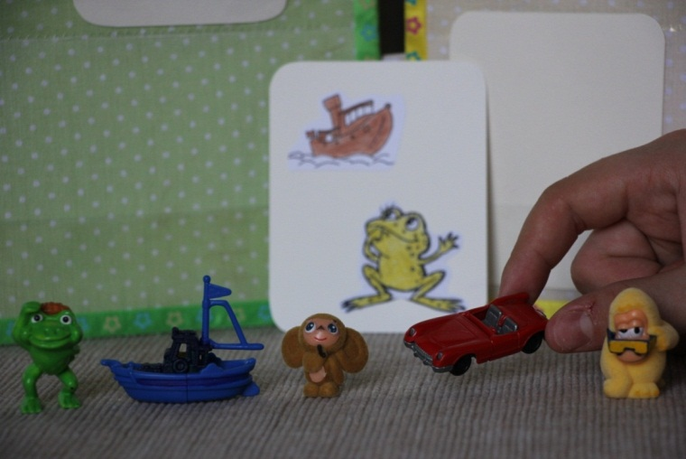

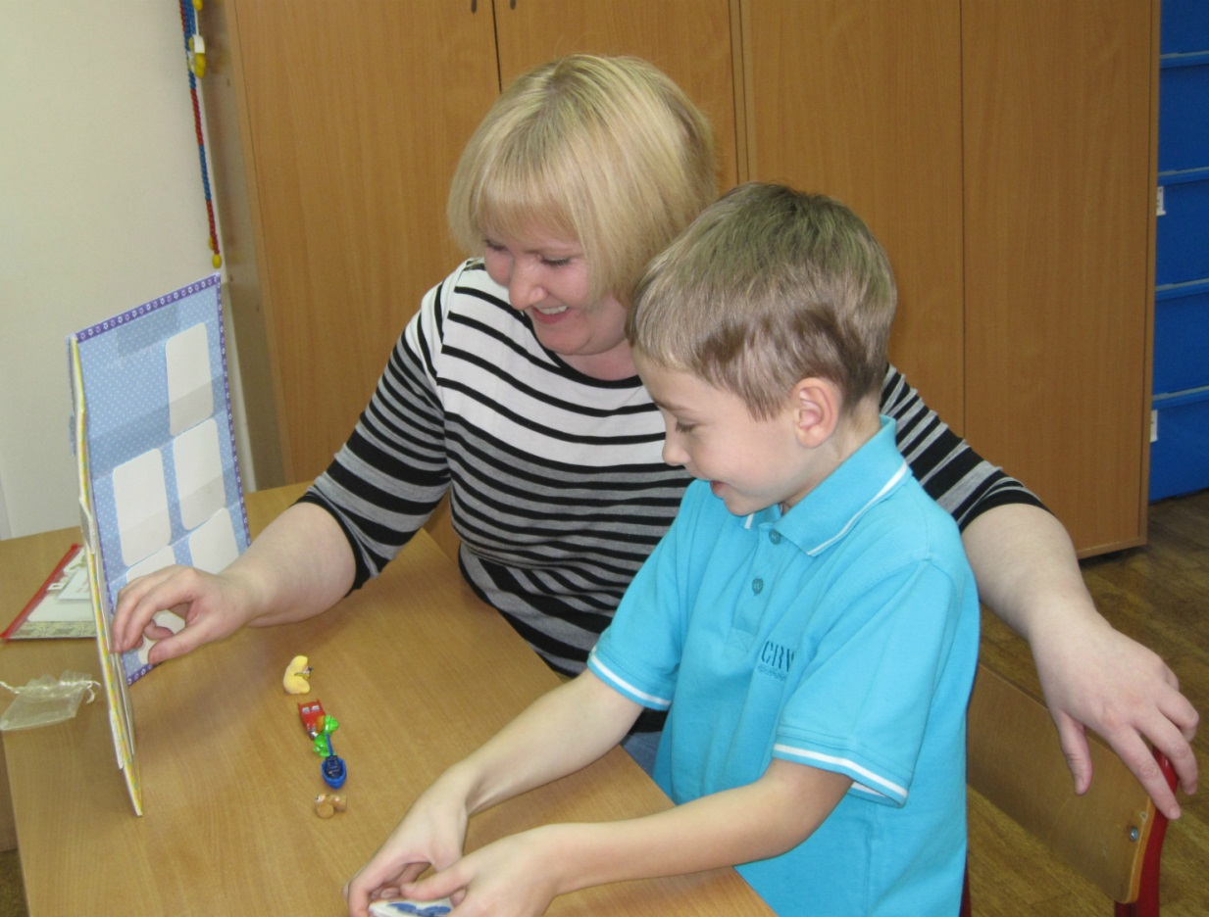

1. **Кто первый? (вариант 2)**

**(для детей старшего дошкольного**

**и младшего школьного возраста)**

**Цель:** Развитие звукового анализа и синтеза, логического мышления, скорости реакции.

**Оборудование:** два наборных полотна, мешочек с объёмными игрушками из Киндер-Сюрпризов, карточки с нарисованными игрушками.

**Ход игры:**

-В магазине игрушек продаются Чебурашка, корабль, машина, лягушка и обезьяна. Угадай, какую игрушку сегодня продадут. Для этого нужно внимательно изучить карточки.

На два наборных полотна выставляются карточки с изображением 4-х игрушек. Карточки перевёрнуты. Открывая по очереди карту, ребёнок должен определить, на какой звук начинается каждое слово, затем найти игрушку с таким же звуком. Её брать НЕЛЬЗЯ! Нужно схватить игрушку**, начального звука которой на карточке нет.**. Например, открыта карта, где изображены**: м**ышь ( значит, нельзя брать  **м**ашину), **к**орова ( нельзя брать **к**орабль), **ч**емодан (нельзя брать **Ч**ебурашку), **л**ев (нельзя брать **л**ягушку). Остаётся обезьяна! Картинки, которая начинается на звук **О** нет. Тот, кто первый схватил обезьяну, забирает себе выигранную карту. У кого наберётся больше карточек, тот и победитель!

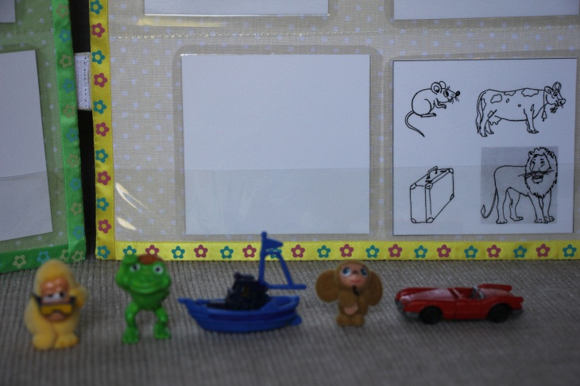

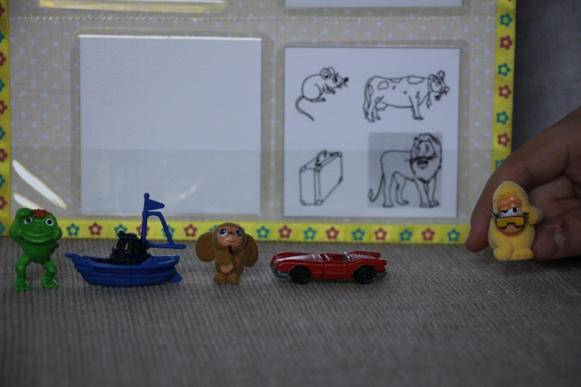

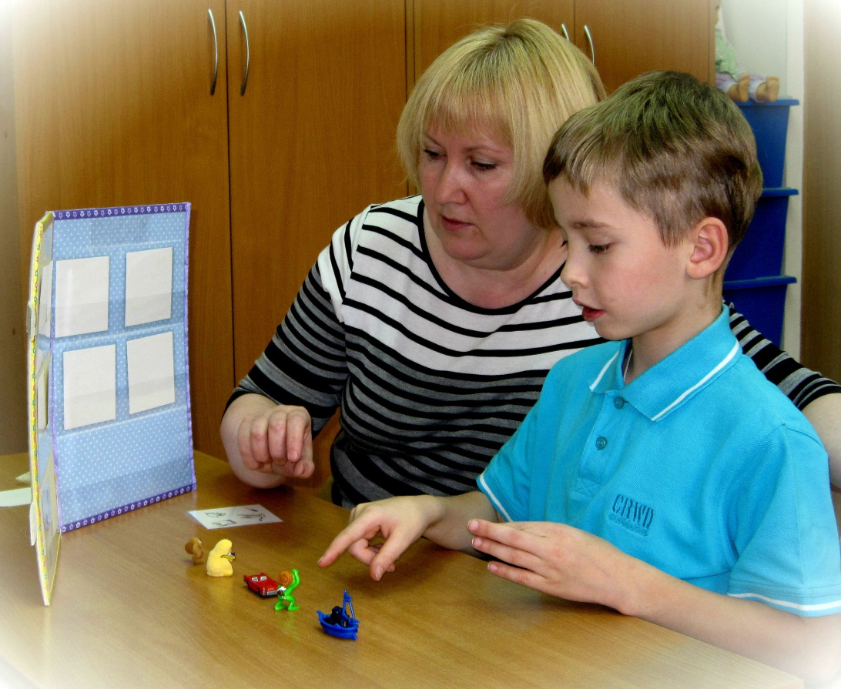

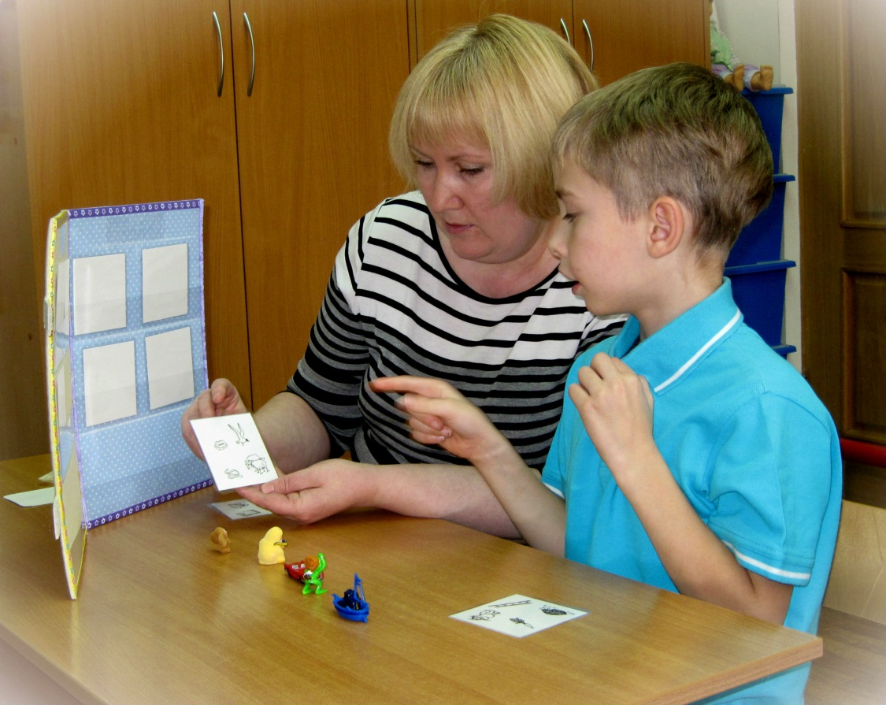

1. **Выбери клоуна**

**(для детей старшего дошкольного возраста)**

**Цель:** Развивать умение учитывать все названные признаки при описании предмета, умение развивать наблюдательность, слуховое внимание и память.

**Оборудование:** 2 наборных полотна, 6 картинок с изображением клоунов. Каждый клоун имеет одинаковые и разные признаки в сравнении с остальными клоунами.

**Ход игры:**

Логопед выставляет на наборное полотно 6 клоунов. На первый взгляд они все

одинаковые, но если их внимательно рассмотреть, то можно заметить различия.

Логопед предлагает детям определить. О каком клоуне он сейчас будет говорить:

- У этого клоуна фиолетовая палочка, красные штанишки, жёлтые волосы, розовый бантик,

чёрная шляпка.

Ребёнок находит клоуна, ставит его на полочку и получает фишку за правильный ответ.

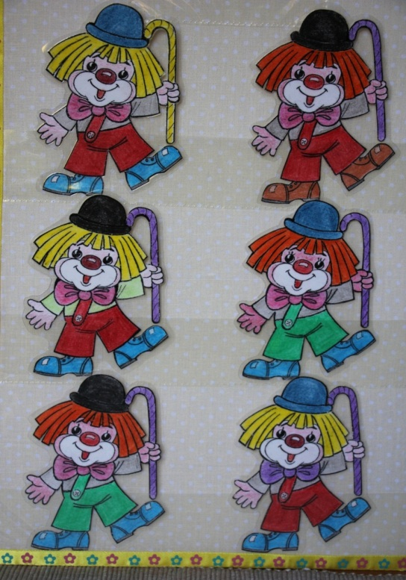 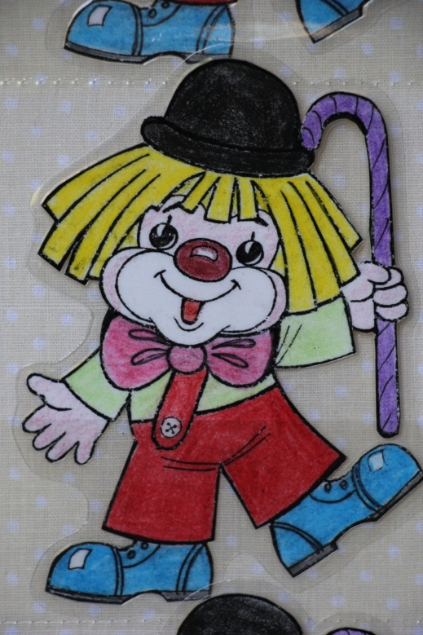

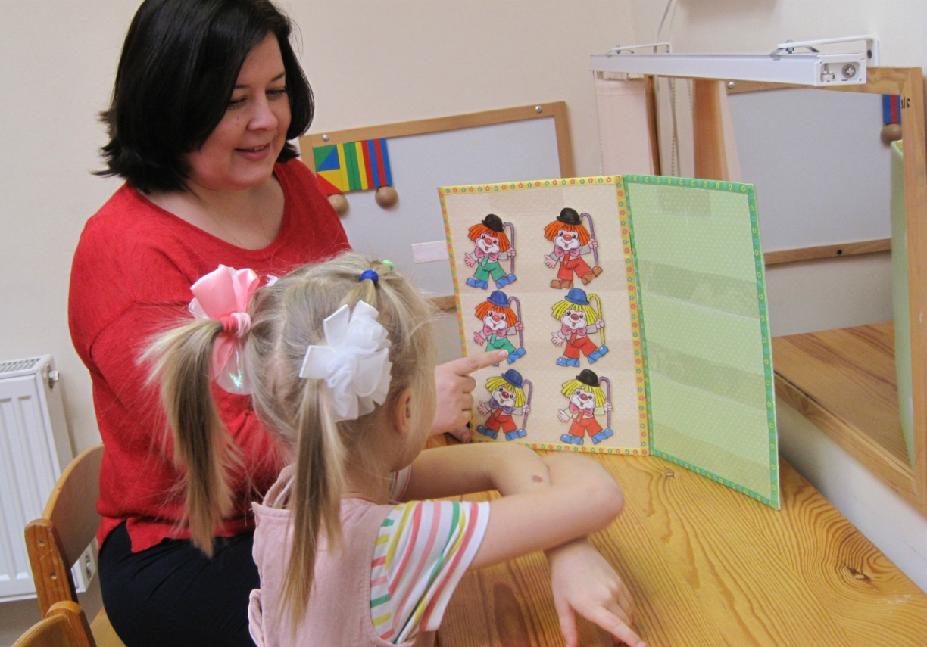

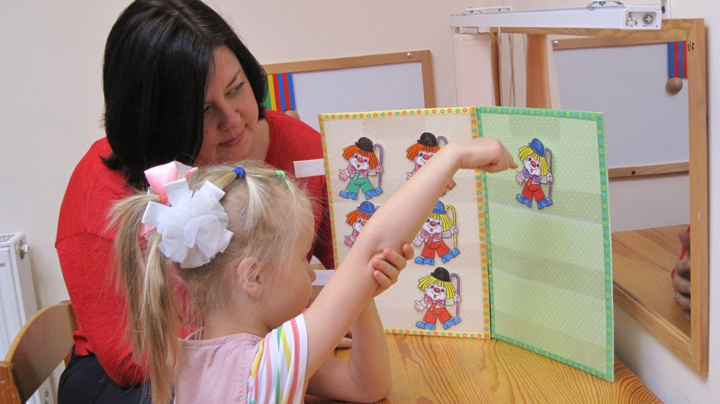

1. **Перевёртыши**

**(для детей старшего дошкольного возраста)**

**Цель:** Развитие зрительной памяти и внимания, обогащение словаря детей по лексической теме «Игрушки»,

**Оборудование :** 2 наборных полотна, парные карточки с изображением игрушек (18 пар)

**Ход игры:**

Логопед расставляет парные карточки на наборном полотне. Карточки перевёрнуты. Ребёнок открывает последовательно или одновременно две любые карточки и называет их вслух. Если пара совпадает, он забирает ее себе, если нет, переворачивает и оставляет на том же месте, стараясь хорошо запомнить. Ход переходит к следующему игроку. При совпадении пар, игрок имеет право еще на один ход, в обратном случае переход хода.

Выигрывает тот, у кого больше пар.

Количество пар можно регулировать в зависимости от возраста детей и уровня сформированности

их зрительной памяти.

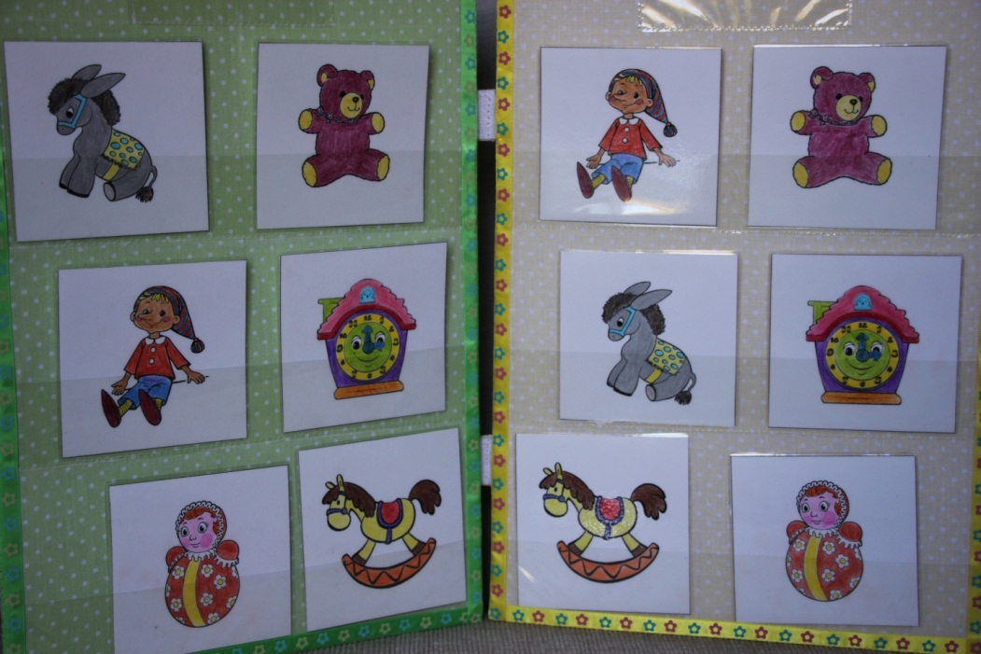

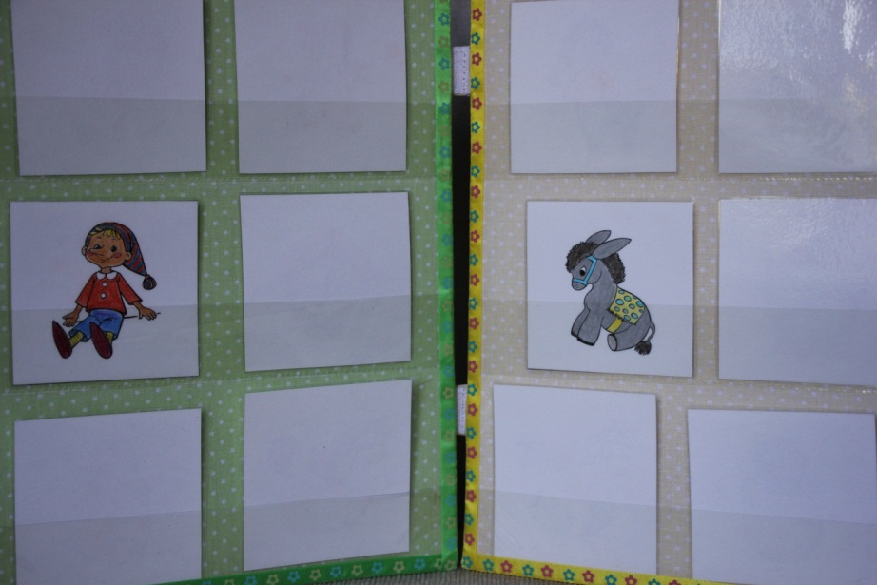

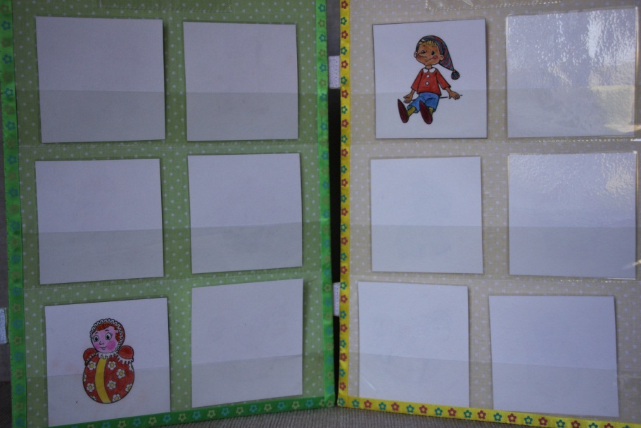

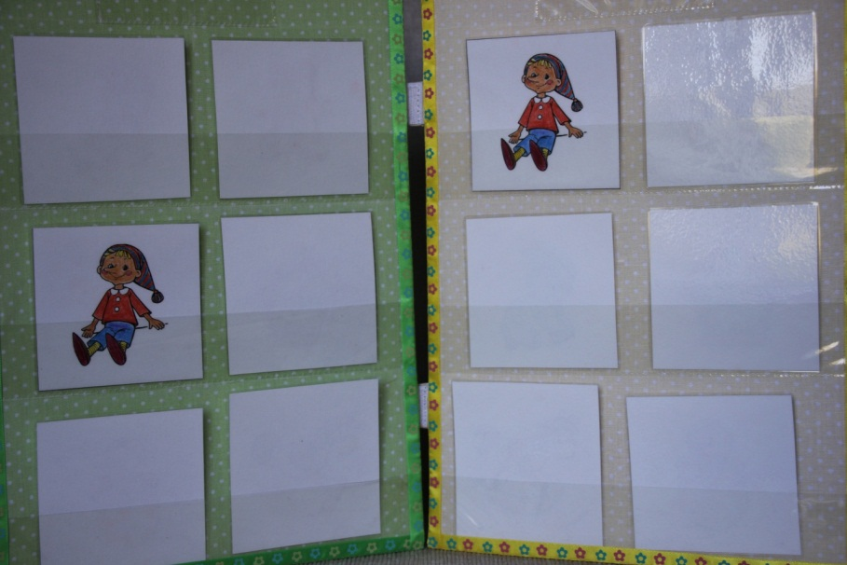

1. **Мастерская игрушек**

**(для детей младшего дошкольного возраста)**

**Цель:** Формировать у детей умение собирать из частей целое, развивать мелкую моторику, пространственную ориентацию.

**Оборудование:** наборное полотно «Мастерская», плоскостные части пирамидки и машины, которые могут крепиться на наборное полотно.

**Ход игры:**

Логопед говорит: «В нашем магазине две игрушки упали с полочек и поломались. Давайте отнесём их в мастерскую и попробуем починить».

Дети из частей собирают машинку и пирамидку, правильно располагая их на плоскости и соблюдая последовательность работы.

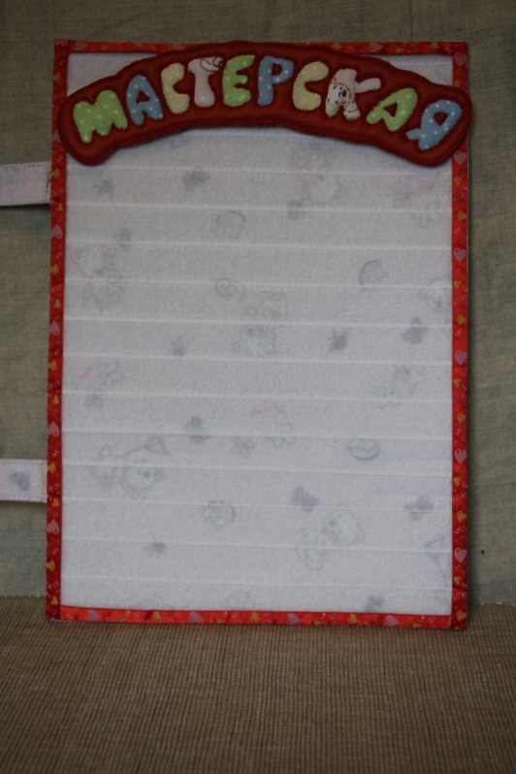

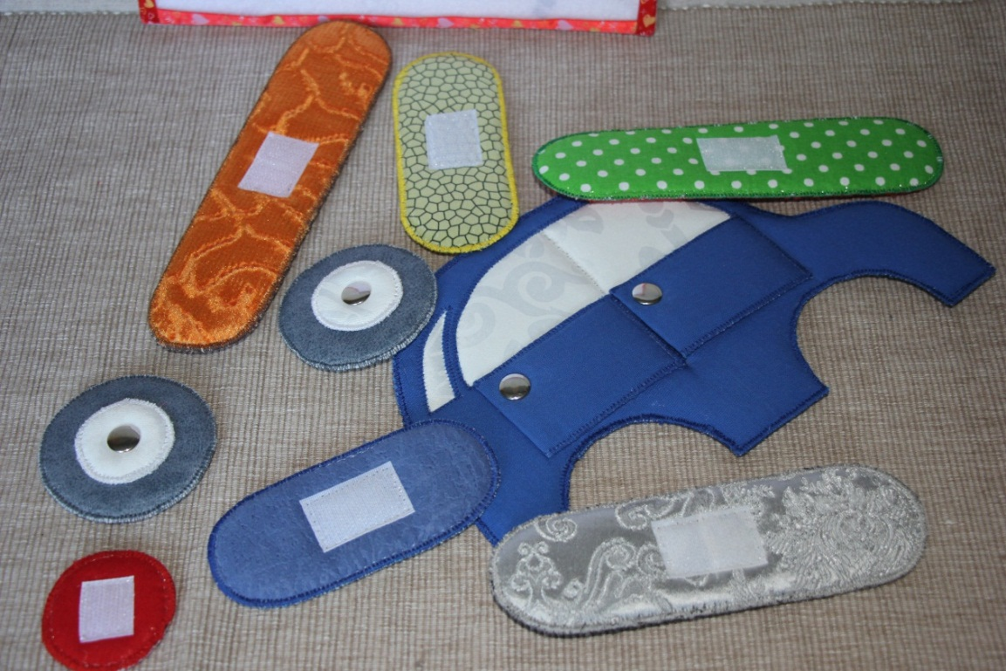

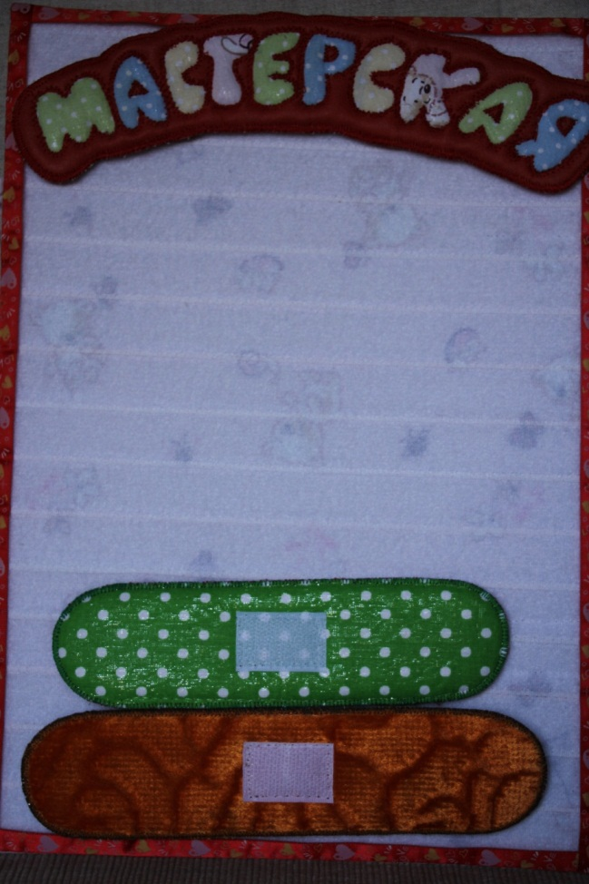 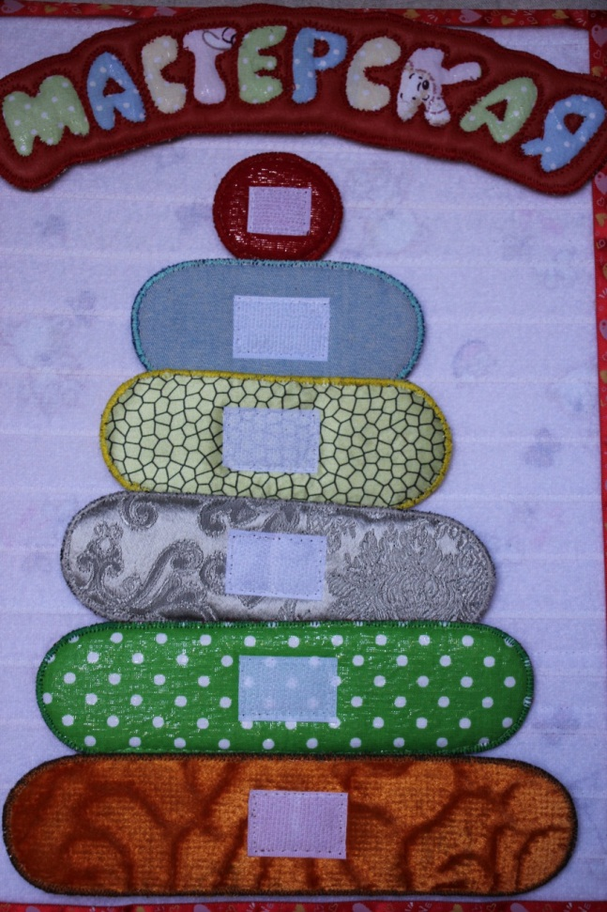

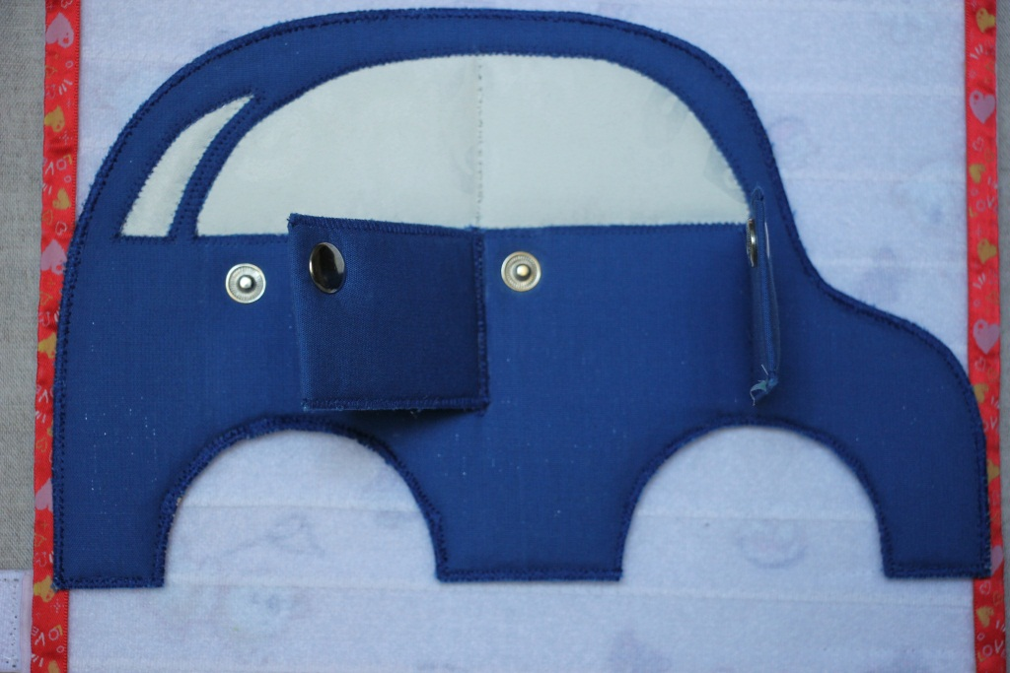

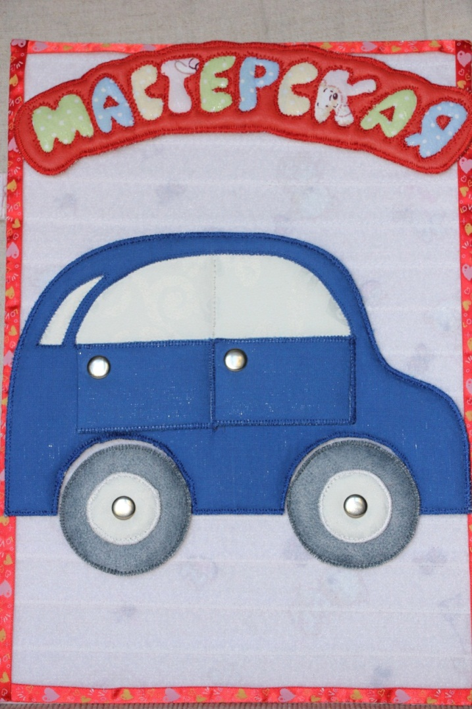

1. **Разложи правильно**

**(для детей младшего и старшего**

**дошкольного возраста)**

**Цель:** Формировать умение различать основные цвета, геометрические формы, величины и объединять их в группы.

**Оборудование:** 4 наборных полотна, карточки с изображением игрушек разных цветов, форм, величин.

**Ход игры:**

Логопед просит детей помочь навести порядок в игрушечном магазине и расставить игрушки

на полках :

* в четыре шкафа (выставляет 4 наборных полотна). Дети расставляют игрушки **по цвету**;
* в три шкафа (убирает одно наборное полотно). Дети расставляют игрушки **по форме;**
* в два шкафа (убирает ещё одно наборное полотно). Дети расставляют игрушки

**по размеру**.

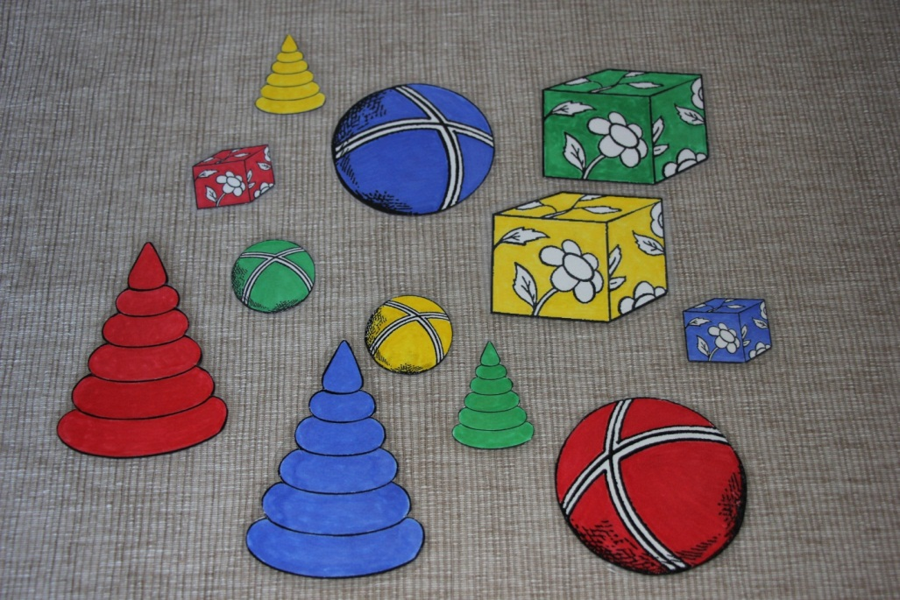

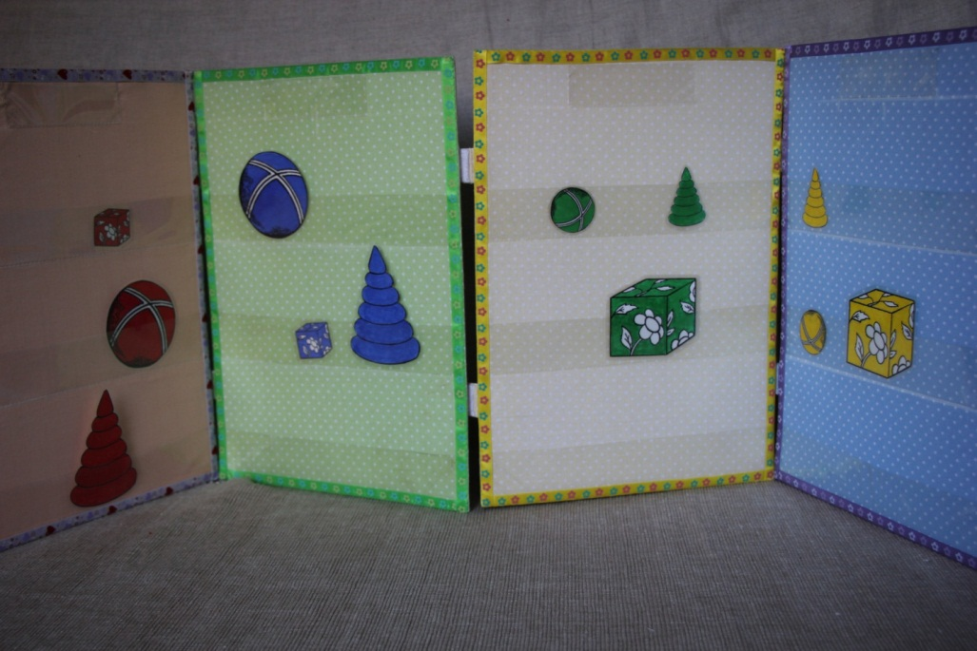

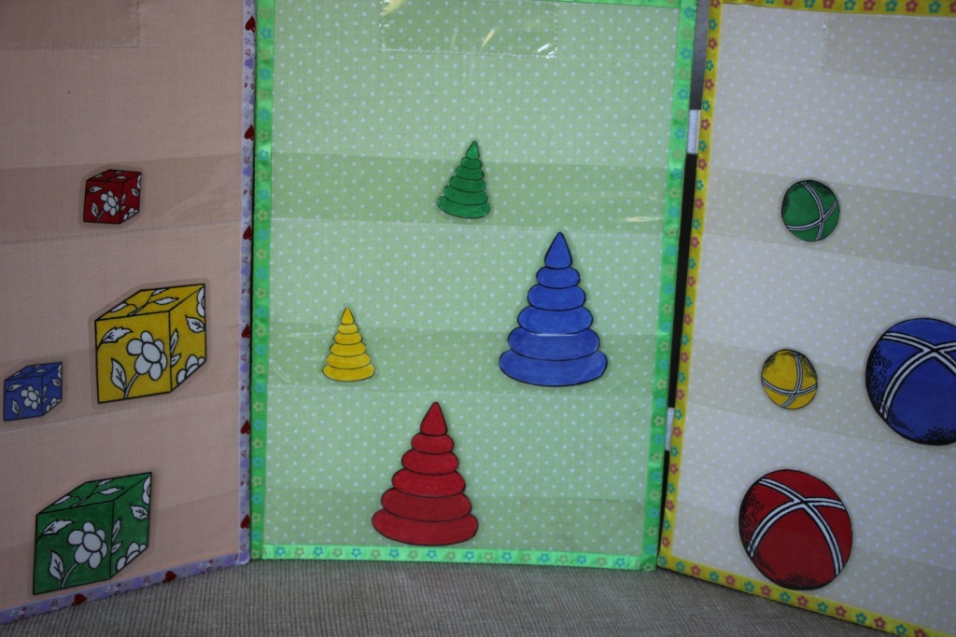

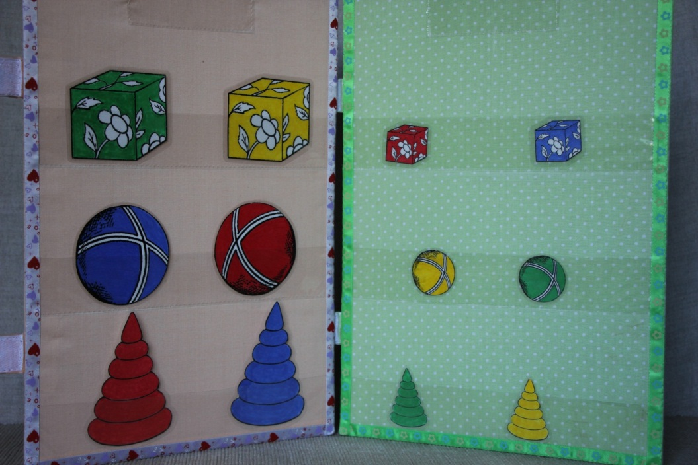

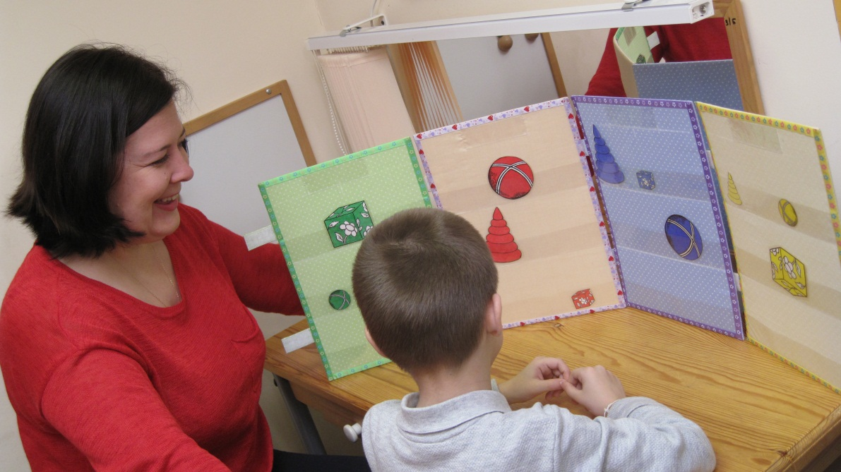

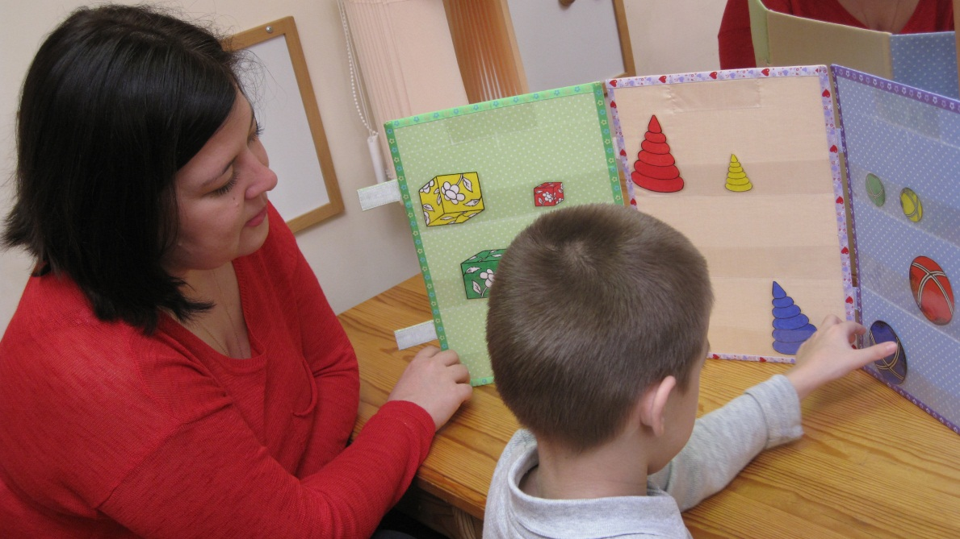

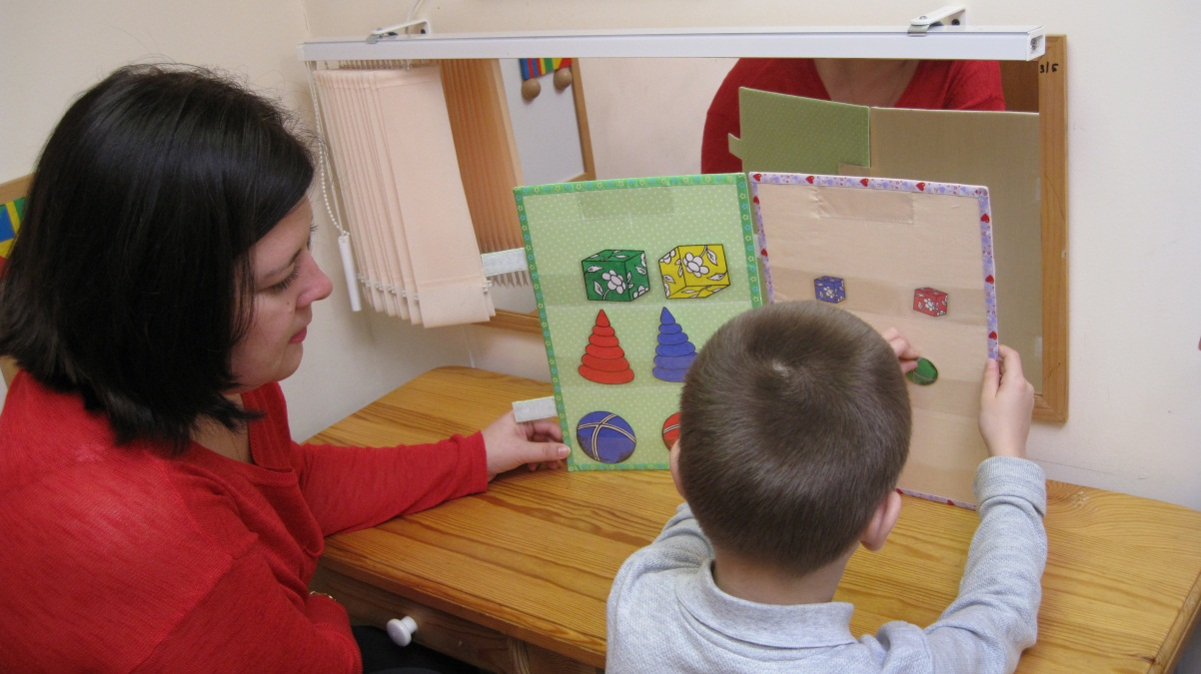

**Желаем Вам**

**творческих успехов**

**и хорошей результативности**

**в работе!**

